**TÜRKİYE MASTERLER BİRLİĞİ FUTBOL FEDERASYONU**

DİSİPLİN TALİMATI

2019-2020

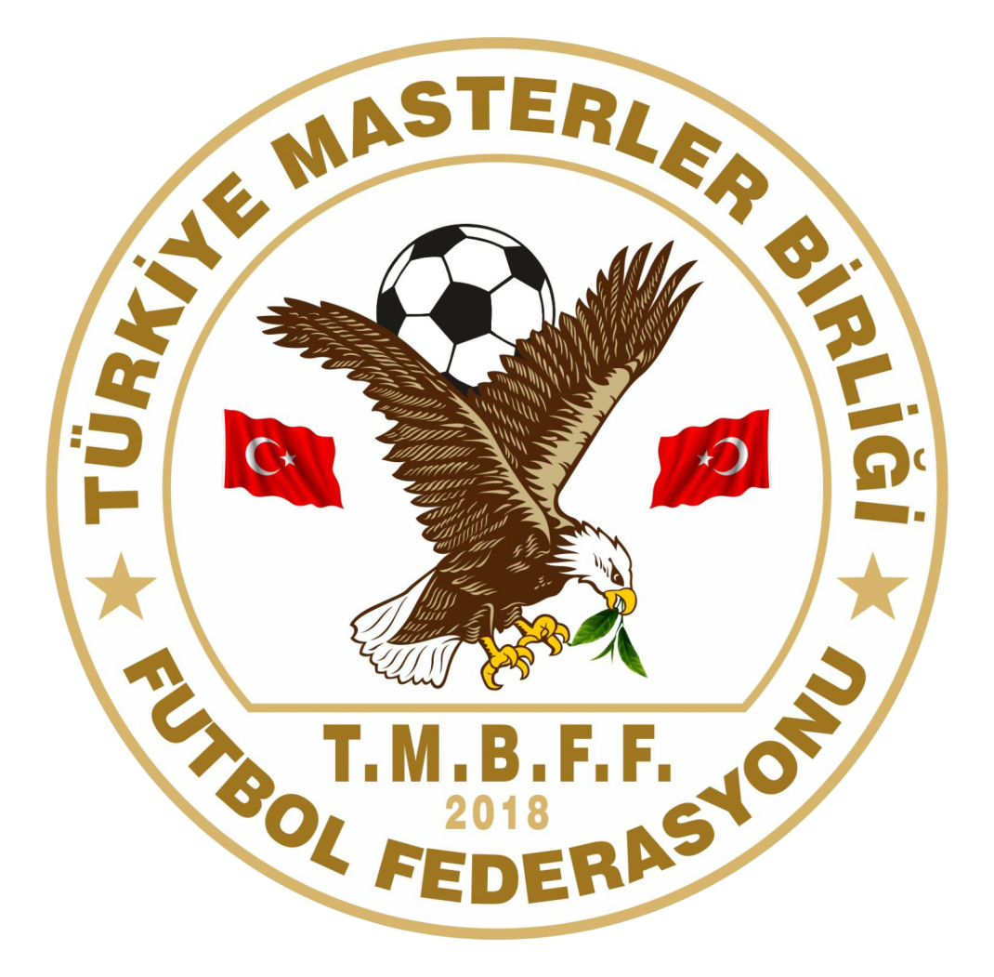

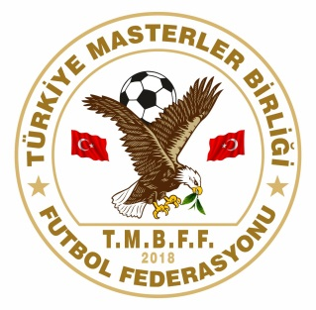

**İÇİNDEKİLER**

|  |  |  |  |
| --- | --- | --- | --- |
| **SIRA KONULAR** |  |  | **SAYFA** |
| 1 AMAÇ ve KAPSAM |  |  | 2 |
| 2 TEMEL İLKELER |  |  | 2 |
| 3 SORUMLULUK |  |  | 2 |
| 4 DİSİPLİN KURULU ve ÇALIŞMA YAPISI |  |  | 3 |
| 5 DİSİPLİN CEZALARI |  |  | 3-4 |
| 6 DİSİPLİN İHLALLERİ |  |  | 4-5 |
| 7 MAÇA ÇIKMAMA |  |  | 5-6 |
| 8 STATÜ ve TALİMATLARA UYULMAMASI |  |  | 6 |
| 9 SARI KART, KIRMIZI KART UYGULAMASI |  |  | 6 |
| 10 ŞAMPİYONA DİSİPLİN CEZALARI |  |  | 6 |
| 11 FAİR - PLAY KUPASI |  |  | 7 |
| 12 YÜRÜRLÜLÜK |  |  | 7 |
|  |  |  |  |

**1. MADDE -AMAÇ ve KAPSAM**

Bu talimatın amacı, TMBF Ligi futbol faaliyetlerinde disiplini sağlamak, disiplin kurullarının oluşumunu, çalışma usul ve esaslarını, disiplin ihlali oluşturan fiilleri, bunların cezalarını ve cezaların infazını belirlemektir. Ayrıca TMBF kapsamında bütün maçların centilmenlik içinde geçmesini sağlayarak centilmen kişi ve kulüplerin ödüllendirilmesini sağlamak ve bütün TMBF ailesini bu konuda teşvik etmektir. Bu talimat TMBF Ligi futbol kulüplerini ve TMBF yönetimini kapsar.

**2. MADDE - TEMEL İLKELER**

1. Disiplin talimatında yer almayan olaylara verilecek cezalar, TFF disiplin talimatı esas alınarak TMBF disiplin kurulunca belirlenecektir.

2. Takımların aldıkları disiplin cezalarına göre oluşturulan Fair-Play puanlarına göre en düşük ceza puanlı kulübe Fair-Play kupası, örnek Fair-Play’lik davranış sergileyen futbolcuya Fair-Play ödülü verilir.

3. Görevlendirilen hakemler maç esnasında sarı kart, kırmızı kart ile ilgili cezai işlemleri TFF oyun kurallarına göre verir.

4. Bu talimat hükümleri uyarınca verilecek cezalar, somut olayın objektif ve sübjektif tüm şartları, ihlalde bulunan kişinin kusur derecesi, ağırlaştırıcı ve hafifletici tüm nedenler değerlendirilmek suretiyle belirlenir.

5. Sportmenliğe veya diğer disiplin hükümlerine aykırı davranışlarda, hakemin durumu görmemesi nedeniyle bir karar vermemiş olması disiplin cezalarının verilmesine engel olmaz. TMBF yönetimine kamera görüntüleri ve resmi şekilde sonradan intikal eden cezai durumlar ile ilgili olarak disiplin kurulu değerlendirme yapar ve gerek görürse disiplin cezası verebilir.

6. Bu talimatta belirtilen disiplin cezaları temel cezalardır. Özel şartların varlığı halinde, bu cezalar ağırlaştırılabilir ya da hafifletilebilir.

7. Kulüpler ya da gerçek kişiler sportmenliğe, oyun kurallarına ve TMBF kararları ile talimatlarına aykırı davranmaları halinde disiplin cezaları ile cezalandırılır.

**3. MADDE - SORUMLULUK**

1. Deplasmanlı olacak müsabakalarda ve bölgelerde ev sahibi kulüp, müsabakanın oynanacağı stadın düzenini ve güvenliğini sağlamakla yükümlüdür. Kulüpler, müsabaka öncesinde, esnasında ve sonrasında meydana gelebilecek her türlü olaydan sorumlu olup müsabakanın organizasyonuna ve güvenliğine ilişkin tüm talimatlara uymakla yükümlüdür.

2. Kulüpler, futbolcularının, görevlilerinin, başkanlarının, onursal başkanlarının, yöneticilerinin, çalışanlarının, üyelerinin, özel güvenlik görevlilerinin ve taraftarlarının ihlallerinden dolayı objektif olarak sorumludur.

**4. MADDE – DİSİPLİN KURULU ve ÇALIŞMA YAPISI**

Disiplin ile ilgili kararlar, TMBF bünyesinde yönetim kurulu disiplin temsilcisi başkanlığında TMBF yönetim kurul temsilcilerinden teşkil edilen 3 kişilik disiplin kurulu tarafından alınır. TMBF her hafta hakem raporlarının kendisine ulaşmasını müteakip en geç 2 gün içinde disiplin ile ilgili kararlarını alarak TMBF internet sayfasında (www.masterlerbirliği.org) açıklar ve taraflara elektronik ortamda bildirir, tebliğ eder. Disiplin kurulu kararlar öncesi gerek görürse, ilgili taraf kişi, kulüpler ve hakemler ile görüşebilir. Alınan kararlara ilgili tarafların tebliği müteakip 2 gün içinde itiraz hakkı bulunmaktadır. Eğer ilgili taraflar alınan karara itiraz ederse, itirazın TMBF yönetimine ulaşmasını müteakip toplanan disiplin kurulu en geç 2 gün içinde nihai kararını veriri ve taraflara tebliğ eder. Alınan bu karar kesindir ve taraflar itiraz edemez.

**5. MADDE – DİSİPLİN CEZALARI**

1.  **İHTAR**

İhtar, ihlal edilen disiplin kuralının esasının yazılı olarak hatırlatılmasıdır.

**2. KINAMA**

Kınama, sorumluların, eylemlerinin, tasvip edilmediğinin yazılı olarak bildirilmesidir.

**3. İHRAÇ**

Bir kulübün hali hazırdaki veya gelecekteki TMBF organizasyona katılmaktan men edilmesidir.

**4. MÜSABAKADAN MEN**

Futbolcunun veya diğer gerçek kişilerin resmi müsabakalara katılmaktan men edilmesidir.

**5. HAK MAHRUMİYETİ**

a. Kişinin, stadyumlara girmek de dahil olmak üzere futbolla ilgili idari, sportif veya sair her türlü faaliyette bulunmaktan men edilmesidir.

b. Hak mahrumiyeti cezası on günden az olamaz.

**6. LİSANSIN İPTALİ**

Bir kişinin futbolla ilgili bir faaliyeti yerine getirmesi için gerekli olan lisansının iptal edilmesidir.

7. **SAHA KAPATMA**

Kulübün resmi müsabakasını mutat sahasından başka bir sahada oynamaya mahkûm edilmesidir.

**8.** **HÜKMEN MAĞLUBİYET**

a. Bir takımın müsabakayı 3–0 kaybetmiş sayılmasıdır.

b. Hükmen galip sayılan takımın üçten fazla attığı goller geçerli olarak kabul edilir. Hükmen mağlup sayılan takımın attığı hiçbir gol geçerli kabul edilmez.

c. Çıkan olaylar vb. nedeniyle Hakem tarafından iptal edilip yarıda kalan maçların durumu hakem raporu, tarafların alınan savunması sonucuna göre değerlendirilir. Bu durumda maçın kaldığı yerden tekrar oynanması, maçın mağdur olan takım lehine 3-0 olarak tescil edilmesi veya başka bir sahada yeniden oynanması kararı Disiplin Kurulu ve TMBF yönetimi tarafından karar verilebilir.

d. Ev sahibi takım uygun forma ile sahaya çıkmayıp rakip takımla karışacak şekilde benzer renk, şekilde forma ile sahaya çıkıp ikaz edilmesine rağmen formasını değiştirmez ve bu durum nedeniyle hakem tarafından maç oynatılmazsa ev sahibi takım hükmen 3-0 mağlup ilan edilir.

**9. PUAN İNDİRME**

Kulübün mevcut ya da ileride kazanacağı puanlarının bir kısmının indirilmesidir.

**10. ÖDÜLLERİN İADESİ**

Kulüp veya kişilerin kazandıkları menfaatleri özellikle para veya manevi değeri olan varlıkları (kupa, madalya vs.) iade etmeleridir

6. MADDE – DİSİPLİN İHLALLERİ

**1. SPORTMENLİĞE AYKIRI HAREKET VE AÇIKLAMALAR**

Sportmenliğe veya spor ahlakına aykırı hareket eden, tutum ve davranışlarıyla TMBF’ nin saygınlığını zedeleyen ya da futbolun değerini düşüren, sporda şiddet veya düzensizliği teşvik eden futbolculara, yöneticilere, görevlilere ve diğer kişilere, ihtar ve kınama cezasından ligden ihraca kadar olan cezalar verilebilir.

**2. TAKIM HALİNDE SPORTMENLİĞE AYKIRI HAREKET**

a. Şu hususlar, takım halinde sportmenliğe aykırı hareketlerdir:

I. Müsabaka öncesinde, sırasında veya sonrasında takımın en az altı futbolcusunun hakem tarafından sarı veya kırmızı kartla cezalandırılması veya müsabaka öncesinde, sırasında veya sonrasında takımın en az üç futbolcusunun hakem tarafından müsabakadan kırmızı kart gösterilerek ihraç edilmesi,

II. Müsabaka öncesinde, sırasında veya sonrasında, birden fazla futbolcunun veya görevlinin birlikte hareket ederek bir müsabaka görevlisine hakaret etmesi, kararlarına karşı sportmenliğe aykırı şekilde itiraz ederek karşı çıkması, baskı kurmaya çalışması, tehdit etmesi, söz konusu kişiye karşı güç kullanması.

b. Yukarıda belirtilen şekilde takım halinde sportmenliğe aykırı hareket edilmesi halinde kulüplere eylemin şiddetine göre kınama cezasından ligden ihraca kadar olan ceza verilebilir.

**3. KİŞİLİK HAKLARINA SALDIRI, HAKARET, TEHDİT ve TÜKÜRME**

TMBF mensuplarına, müsabaka görevlilerine, futbolculara, yöneticilere veya diğer ilgili kulüp ve kişilere, hakaret eden, söven, tehdit eden veya herhangi bir şekilde kişilik haklarına saldırıda bulunan; Futbolculara verilecek cezalar TMBF DİSİPLİN KURULU ve TMBF YÖNETİM KURURLU’nun yetkisi dahilinde karara bağlanacaktır.

**4. KURAL DIŞI HAREKETLER**

Futbol oyun kurallarına aykırı olarak sert ve ciddi faul (Örneğin ayağa sakatlayacak şekilde faul yapılması) yapan futbolculara 1 ila 2, şiddetli harekette bulunan (Örneğin Kasıtlı tekme atılması, yumruk atılması) futbolculara ise 3 ila 4 müsabakadan men cezası verilir.

**5. CEZALI OYUNCU OYNATILMASI**

TMBF disiplin kurulunca müsabakadan men/maç oynamama cezası verilmesine rağmen ceza süresi tamamlanmadan cezalı oyuncu oynatan takım, hükmen mağlup ilan edilir. Oynayan futbolcuya 1 maç müsabakadan men cezası verilir.

**6. KAVGA**

Bir kavgaya karışan ve fiilleri daha ağır bir cezayı gerektirmeyen;

a. Futbolculara 3 ila 5 müsabakadan men cezası,

b. Kulüp yöneticilerine en az 10 gün hak mahrumiyeti cezası verilir.

**7. BELGELERİN HAKSIZ KULLANIMI, SAHTECİLİK ve YANILTMA**

a. Hak sahibi olmadığı halde başkalarına ait lisans, akreditasyon kartı, kimlik belgesi ve sair uygunluk belgelerini kullanarak TMBF ve müsabaka görevlilerini yanıltmaya çalışan veya bu eyleme herhangi bir şekilde iştirak eden,

I. Futbolculara 2 ila 3 müsabakadan men cezası, eylemin tekrarlanma durumuna göre ilave müsabakadan men cezası, verilebilir.

II. Kendisine ait olmayan lisans ile maç oynayan futbolcunun takımı hükmen mağlup ilan edilir.

III. Kulüp yöneticilerine en az 10 gün süreli hak mahrumiyeti cezası verilebilir.

b. Lisans veya uygunluk belgeleri üzerinde değişiklik veya sahtecilik yapan ya da bu nitelikteki belgeleri kullanmak veya kullandırmak sureti ile TMBF’yi veya ilgilileri yanıltmaya çalışan,

I. Futbolcuların lisansları iptal edilir, yapan futbolcuya 3 ila 4 müsabakadan men cezası verilir,

II. Eğer maç oynanmış ise; 7 günlük itiraz süresi içinde yapılacak müracaat ile o oyuncu/oyuncuları oynatan takım söz konusu maçta hükmen mağlup ilan edilir, ayrıca 3 puanı silinir (İtiraz süresi maçın oynandığı tarihten itibaren başlar),

III. Ayrıca ödüllerin iadesi cezası verme hakkı saklıdır. İhlalin en az 2 maç veya daha fazla maçta yapıldığı tespit edildiği takdirde sürekli hak mahrumiyeti cezası da verilebilir.

**7. MADDE – MAÇA ÇIKMAMA**

TMBF yönetimi tarafından ilan edilen maça belirtilen tarih de hazır bulunmayarak maça çıkmayan takımlar 3-0 hükmen mağlup ilan edilir, Hakem ve saha komiseri ücretleri karşılığında para cezası verilir ayrıca ihtar ve kınama cezası verilebilir. Bu davranışların (maça çıkılmaması) bir yarı sezonun en az yarısı kadar olduğu zaman söz konusu takım ligden ihraç edilir.

TMBFF 2019-2020 Futbol Sezonu içerisinde futbol takımlarımızın özellikle gurup karşılaşmalarında sahaya çıkmayan takımlara hakem ve saha komiseri ücreti karşılığında ek ceza verilir. TMBFF tarafınca kulübe tebliğ edilen ceza tutarı Federasyon Hesabına yatırılmaması durumunda bir sonraki hafta ya da sezonda hakem ataması gerçekleştirilemez. Lig içerisinde ikinci kez maça çıkmama durumunda fiili gerçekleştiren kulübe üç puan silinmesi cezası verilir, durumun devam etmesi durumunda ligden ihraç edilir.

TMBF resmi sayfasında ilan edilen maçların belirtilen tarihlerde oynanması esastır. Ancak zaruri sebeplerden-hava durumu, ölüm ve düzenlenecek turnuvalara katılma zorunluluğu gibi özel durumlardan dolayı maçların ertelenme durumu TMBF yönetimince değerlendirilecektir. Benzer maça çıkmama eylemi şampiyonaya mazeretsiz gelmeyerek katılmayan veya şampiyonada ki maçlara çıkmayan takımlara da aynı esaslar ile uygulanacaktır.

**8. MADDE – STATÜ ve TALİMATLARA UYULMAMASI**

TMBF’nin resmi sayfasında yayımlanan müsabaka talimatlarına ve statülere uyulmaması durumunda kulüpler ihtar ve kınama cezası ile cezalandırılır.

**9. MADDE – SARI KART, KIRMIZI KART UYGULAMASI**

1. Maç esnasında hakem tarafından TFF futbol oyun kuralları çerçevesinde sarı kart, kırmızı kart cezaları verilebilir.

2. Aynı maç esnasında 2 Sarı kartı gören oyuncu kırmızı kart ile oyun dışı bırakılır ve başka ceza verilmez.

3. Maç esnasında direkt kırmızı kart gören oyuncu en az 1 maç ceza alır ve ayrıca eylemine göre ilave maç oynamama cezası verilebilir.

**10. MADDE - ŞAMPİYONA DİSİPLİN CEZALARI**

1. Şampiyonadaki maçlar esnasında her gün sonunda Disiplin Kurulu toplantı yapar ve ivedi disiplin işlemlerini yerine getirir. Alınan kararlar uygun bir yerde asılarak tebliğ edilir ve WEB sayfasında yayımlanır.

2. Şampiyonada kırmızı karttan atılan oyuncu 1 maç oynamama cezası verilir. Kırmızı karttan atılan oyuncu için ilave ceza hakem raporuna göre verilebilir.

3. Maçlara belirtilen zamanda çıkmayan, saha konusunda yönetim kurulu kararlarına tepki gösteren ve maçların başlamasını geciktiren takımlara kınama cezası verilir. Bu cezalar centilmenlik ve fair-play kupası verilmesinde dikkate alınır. Söz konusu takımlar belirtilen sahada oynamayı kabul etmeyip sahaya çıkmazsa hükmen mağlup ilan edilir.

4. Disiplin Kurulu kararlarına takımlar maçın tamamlanmasını müteakip aynı gün sonuna kadar (Saat 24.00 e kadar) itiraz edebilir. İtiraz ivedi görüşülerek en geç ertesi gün oynanacak maçlardan yeteri kadar önce karara bağlanır. Lisans konusunda TMBF talimatlarına aykırı lisans çıkardığı tespit edilen oyuncu için itiraz süresi olmayıp devamlı itiraz edilip tespit edildiği takdirde lisans iptal edilir ve oynadığı bütün maçlarda kendi takımı hükmen mağlup ilan edilir.

5. Ligde alınan cezalar o sezon için geçerli olup bir sonraki sezona devir edilemez. Ancak ligde alınan cezalar şampiyonada uygulanmaya devam eder.

**11. MADDE – FAİR - PLAY KUPASI**

**Disiplin Cezaları ve Puanlar:**

Sarı Kart 1 Puan Kırmızı Kart 2 Puan

Müsabakadan Men 2 Puan İhtar 1 Puan

Kınama 2 Puan İhraç 4 Puan

Hak Mahrumiyeti 5 Puan Lisans İptali 5 Puan

Hükmen Mağlubiyet 5 Puan Puan İndirme 5 Puan

Saha Kapatma 7 Puan Ödüllerin İadesi 2 Puan

Takımların sezon boyunca lig maçlarında veya şampiyona esnasında aldıkları disiplin cezalarına göre her takıma Fair-Play puanı verilir. Sezon/Şampiyona sonunda en düşük puana sahip, en centilmen takıma TMBF FAİR-PLAY KUPASI verilir.

Disiplin puan durumu www.masterlerbirligi.org sitesinde güncel olarak bulundurulur. Takımların eşit puana sahip olması durumunda alınan cezalara bakılarak en yüksek puanlı disiplin cezalarını alan takımlar ön sıraya çıkar.

**12. MADDE – YÜRÜRLÜLÜK**

Bu talimat, TMBF Yönetim Kurulu’nun 08. 06.2019 tarihli toplantısında kabul edilmiş ve 10.09.2019 Tarihinde TMBF’nin resmi web sitesi olan www.masterlerbirligi.org adresinde yayınlanarak yürürlüğe girmiştir.